清算运营子系统

功能点详述

##### 一. 差错管理

###### 1. 长款查询

数据来源：对账差错表

功能实现：查询差错表差错类型为长款的记录

页面原型：无页面原型

###### 2. 退款处理

数据来源：退款表

功能实现：查询退款状态为待处理，审核状态为未审核的记录，针对记录产生审核按钮，审核过程调用财务系统退款发送指令接口，审核不通过，调用财务系统创建一笔反向交易，然后根据退款方式(待新增字段)分别进行以下处理：

1. 若退款方式为差错退款，则需更新差错表该记录的处理状态为已处理，同时更新退款表审核状态为已审核。
2. 若退款方式为商户主动退款，则只需更新退款表审核状态为已审核。

页面原型：无页面原型

###### 3. 短款查询

数据来源：对账差错表

功能实现：查询差错表差错类型为短款的记录。

页面原型：无页面原型

##### 二. 客户管理

###### 1. 平台账户管理

数据来源：会计系统账户表

功能实现：查询会计系统账户表的记录。

页面原型：无页面原型

###### 2. 清分规则管理

数据来源：

功能实现：

页面原型：

##### 三. 资金管理

###### 1. 实收勾兑

数据来源：渠道应收表

功能实现：查询渠道应收表的记录，针对未勾兑的记录产生一个勾兑按钮，（可支持批量勾兑？）勾兑处理调用会计系统记账，同时更新渠道应收表勾兑状态为已勾兑。

页面原型：

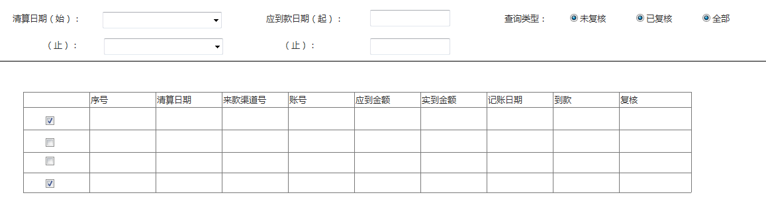

针对页面原型的疑问：

1. 查询类型： 未复核 复核？
2. 应到账日期：应收表的到账日期？(取自交易明细表的更新时间)？
3. 来款渠道号：支付渠道号？
4. 记账日期：
5. 到款
6. 复核

###### 2. 实付勾兑

数据来源：客户结算表

功能实现：查询客户结算表记录，针对未勾兑的记录产生勾兑按钮，勾兑处理完成更新勾兑状态为已勾兑 需记帐。

页面原型：

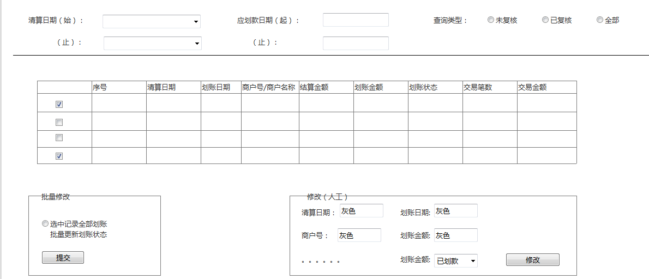

针对页面原型的疑问：

1. 清算日期？(该结算记录应该包含很多天的清算记录吧)
2. 划账金额
3. 划账状态
4. 原型右下角的 修改(人工)

###### 3. 资金调拨

数据来源：页面人工填写

功能实现：

1. 根据页面填写的要素，调用财务系统交易接口产生一笔待支付的交易明细。
2. 根据交易类型(资金调拨)，交易状态(待支付)等条件，调用财务系统交易查询接口，将数据展示于页面，并针对待支付数据生成审核按钮，审核完成后调用财务系统更新交易数据接口，将交易状态置为已成功。

页面原型：无页面原型（应该是分两个页面，一个查询页面，一个调拨审核页面?）

业务场景：各银行备付金账户资金调拨(线下通过网银等支付方式进行调拨，完成后在运营系统进行审核，同步状态)。

流程图：



###### 4. 结算划款

数据来源：客户结算表

功能实现：结算划款分为两种流程：

1. 人民币结算日划款：查询客户结算表划款日为当前日期，币种为人民币的所有未勾兑的记录（是否要加个划款状态？），调用财务系统资金划拨接口。
2. 外币结算日划款：查询客户结算表结算日为当前日期，币种为外币的所有未勾兑的记录，调用财务系统资金划拨接口。

页面原型：无页面原型

流程图：

人民币划款流程:



外币划款流程图：

###### 5. 冲正

数据来源：页面人工填写

功能实现：

1. 根据页面填写的要素，调用财务系统交易接口产生一笔待支付的交易明细。
2. 根据交易类型(冲正)，交易状态(待支付)等条件，调用财务系统交易查询接口，将数据展示于页面，并针对待支付数据生成复核按钮，复核完成后调用财务系统更新交易数据接口，将交易状态置为已成功。

页面原型：无页面原型（应该是分两个页面，一个查询页面，一个冲正复核页面?）

业务场景：客户去银行ATM机进行转账取款等操作，由于ATM机发生故障等情况，银行会针对该操作进行一次反向的冲正交易，所以清算系统为了对平账，需相应的进行冲正交易。

流程图：

##### 四. 客户交易管理

###### 客户交易管理

数据来源：交易明细表

功能实现：根据不同的条件组合查询“交易明细表” ，并分页展示结果。

下载按钮实现下载查询到的全部结果（txt格式）。

页面原型：

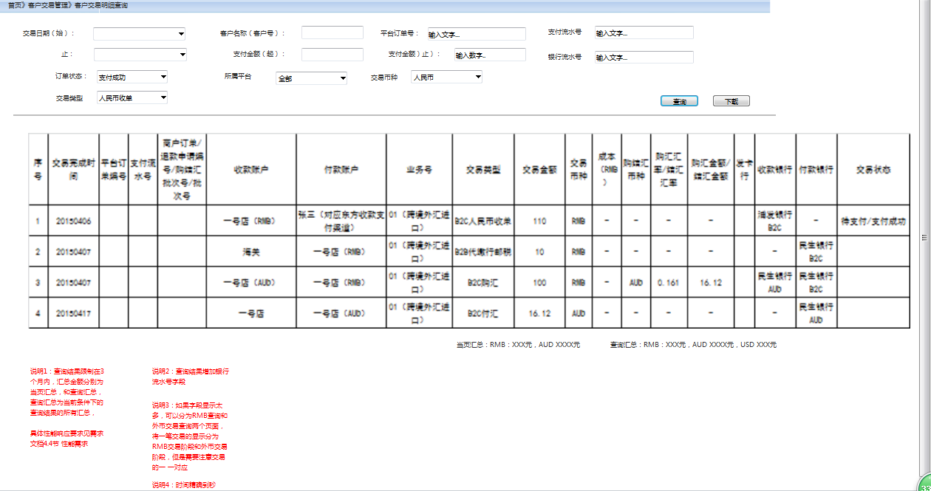

页面栏位疑问：

客户名称（号） 是否支持模糊查询？收付平台账号中抠出客户号？具体怎么获取

支付流水号 交易流水号

银行流水号 外部流水号

订单状态 交易状态

所属平台 枚举值

交易币种 枚举值

###### 客户余额查询

数据来源：客户余额表

功能实现：根据页面栏位查询“客户余额表”，分页显示查询结果。

下载按钮下载查询到的全部结果（txt格式）。

说明：日期不能超过T-1日，即T日最多只能查到T-1日的商户余额记录，当天的即时余额由于实时变动则无法查询。

页面原型：

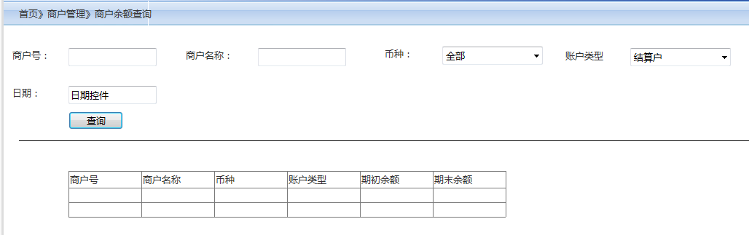

页面栏位疑问：

1.商户名称（号）是否支持模糊查询？平台账号中抠出客户号？具体怎么获取

2.币种（币种的基础数据怎么获取）

3.账户类型 ？

4.期初/期末余额

###### 购付汇结果查询

数据来源：交易明细表

功能实现：根据不同条件组合查询“交易明细表”，并分页展示查询结果。

下载按钮 下载查询到的结果（txt格式）。

页面原型：

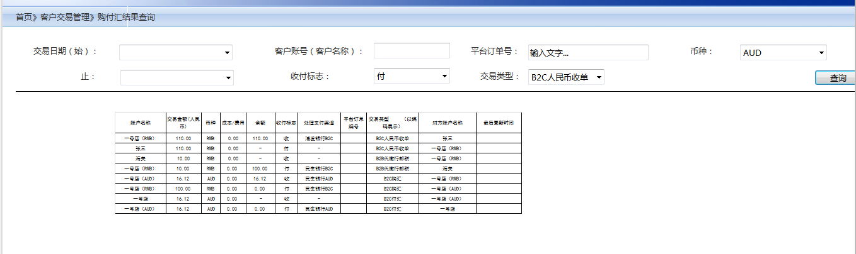

页面栏位疑问：

账户名称？

##### 五. 对帐文件管理

###### 对账文件上传

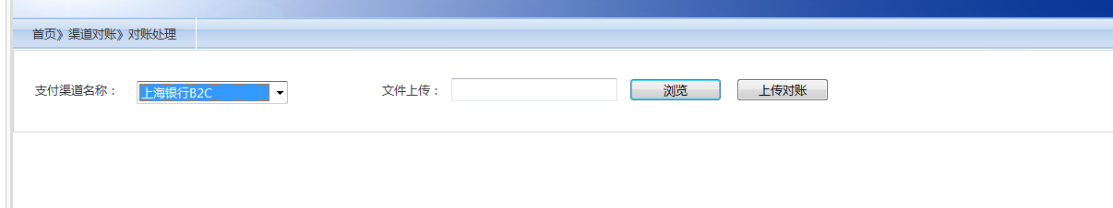

实现过程：操作人选择本地文件上传——后台接收处理——解析文件成流形式——调用财务系统接口发送。

此处不同的支付渠道对账文件不同，熟悉对账文件中的字段意义，组装成财务系统需要的格式。同时上送“上传人”。

上送报文格式：

外部流水号|支付渠道类型|支付金额|交易日期|交易类型|对账来源渠道|处理方式|处理人

例：1646132135463461321|1|13.00|20150601235959|1|11|2|3058

###### 对账结果查询

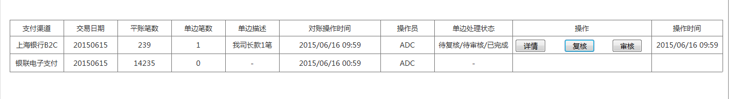

页面栏位：

需要查询条件？：对账日期 对账结果 支付渠道 ……

实现过程：联合查询对账批次表+对账差错表(差错笔数)

三个操作按钮：

详情：展示对账差错表中的差错内容

复核/审核：复核审核在此是什么操作？人员的权限控制。

##### 六. 报表管理

商户名称 下拉框枚举值

报表类型不同查不同的表

支付渠道应收款报表 —— 渠道应收表

商户结算应付款报表 —— 客户应付表

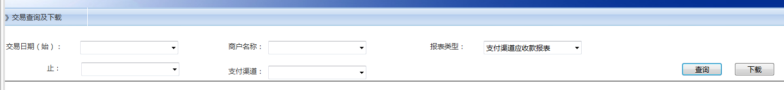

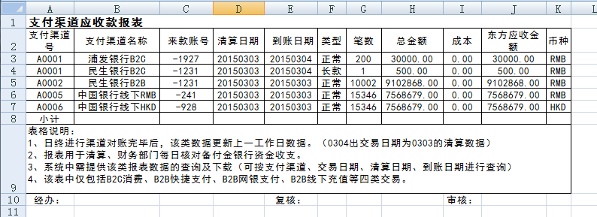

商户结算应付款报表 —— 客户应付表

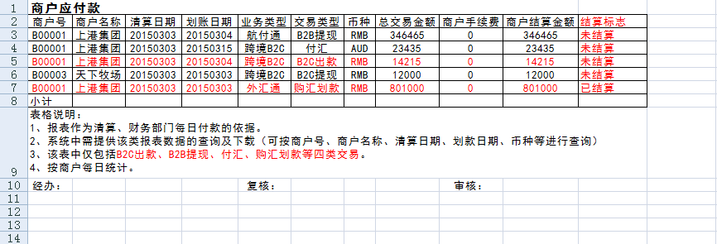

商户结算应付款明细报表 —— 客户应付明细表

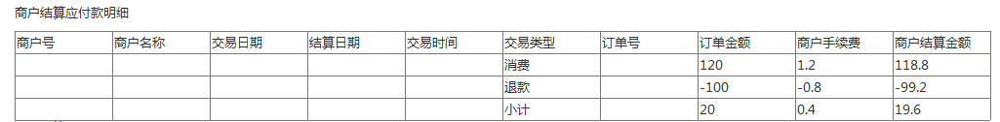

##### 七. 操作日志查询

数据来源：操作日志表

功能实现：根据页面查询条件查询操作日志表记录

页面原型：无页面原型